Recherche Structurée

Préparation

Charger les données

POST /my_store/_bulk
{"index":{"_id":1}}
{"price":10,"productID":"XHDK-A-1293-#fJ3"}
{"index":{"_id":2}}
{"price":20,"productID":"KDKE-B-9947-#kL5"}
{"index":{"_id":3}}
{"price":30,"productID":"JODL-X-1937-#pV7"}
{"index":{"_id":4}}
{"price":30,"productID":"QQPX-R-3956-#aD8"}

Transcrire les requêtes sql suivantes dans ElasticSearch

Le filtre term

term Filter sur un nombre

Exemple en SQL : SELECT document FROM products WHERE price = 20

Solution

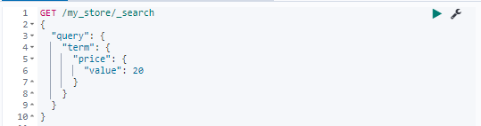

term Filter sur du texte

SQL : SELECT product FROM products WHERE productID = "XHDK-A-1293-#fJ3"

La requête suivante ne produit pas de résultat : Pourquoi ?

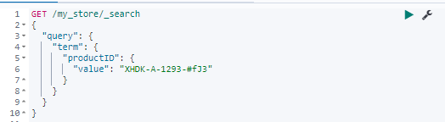

Vous pouvez voir comment un champ est indexé dans ES, comme suit

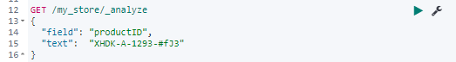

Le problème reside sur la façon dont les données ont été indexées. La recherche pour un productID égal à XHDK-A-1293-#fJ3 ne peut aboutir.

Changons le mapping.

Faire un mapping manuel

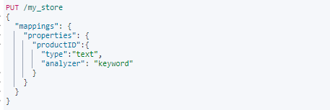

Recharger les données

POST /my_store/_bulk
{"index":{"_id":1}}
{"price":10,"productID":"XHDK-A-1293-#fJ3"}
{"index":{"_id":2}}
{"price":20,"productID":"KDKE-B-9947-#kL5"}
{"index":{"_id":3}}
{"price":30,"productID":"JODL-X-1937-#pV7"}
{"index":{"_id":4}}
{"price":30,"productID":"QQPX-R-3956-#aD8"}

Refaire l’analyse de l’index

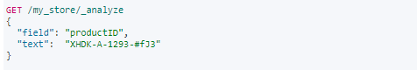

Refaire la requête

Requête Booléen

Comment exprimer cette SQL dans ElasticSearch ?

SELECT product
FROM products
WHERE (price = 20 OR productID = "XHDK-A-1293-#fJ3")
AND (price != 30)

Solution

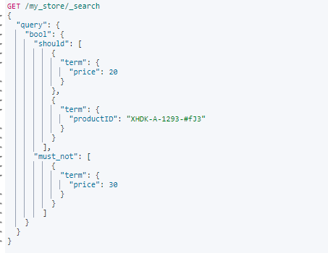

Nesting Boolean Filters

Vous pouvez imbriquer un filtre booléen à l'intérieur d'un autre filtre booléen.

Soit la requête SQL suivante :

SELECT document
FROM products
WHERE productID = "KDKE-B-9947-#kL5"
OR ( productID = "JODL-X-1937-#pV7"
AND price = 30 )

Solution

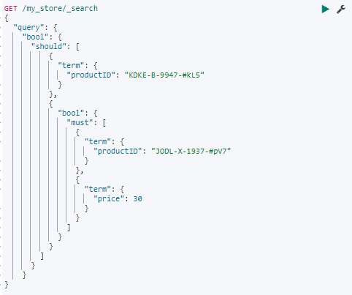

Supprimer l’index

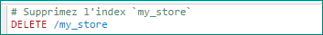

Charger les données

POST /my_store/_bulk
{"index":{"_id":1}}
{"price":10,"productID":"XHDK-A-1293-#fJ3"}
{"index":{"_id":2}}
{"price":20,"productID":"KDKE-B-9947-#kL5"}
{"index":{"_id":3}}
{"price":30,"productID":"JODL-X-1937-#pV7"}
{"index":{"_id":4}}
{"price":30,"productID":"QQPX-R-3956-#aD8"}

Rechercher les documents avec price égal à 20 ou 30

Solution

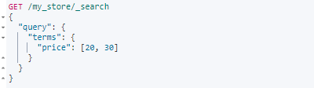

Ranges

En SQL

SELECT document
FROM products
WHERE price BETWEEN 20 AND 40

Solution
